

FEE-247 – DESENVOLVIMENTO DE SOLUÇÕES IOT COM LORA E LORAWAN

Módulo 1 – Apresentação

Tópico 1.4 – Preparação do Ambiente para
Kit-LoRa

Sumário
1 Considerações Iniciais 3
2 Teste do Kit-LoRa – MoTTest 4
3 Instalação do Arduino IDE 10
3.1 Baixando o IDE do Arduino 11
3.2 Instalação do ESP32 19
3.3 Conectando o ESP32 25
3.4 Testando IDE do Arduino 28
4 Medindo Luminosidade 31
6 Instalando o Python 35
6.1 Baixando e Instalando o Python 35
6.2 – Inclusão de bibliotecas 36
6.3 Testando o Python 39
Referências 45
Apêndice 1 – Instalação Driver ESP32 46
Apêndice 2 – Código do firmware Aduino de Teste da PK-LoRa 3
Apêndice 3 – Código Python para teste luminosidade 5

Considerações Iniciais
O curso conta com um laboratório remoto em que o participante fará os experimentos utilizando o Kit-LoRa, composto das seguintes partes:
Nó sensor LoRa
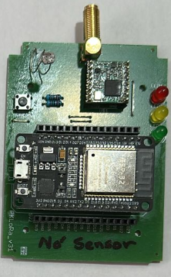
Componentes:
- ESP32
- Módulo RFM95W com modulação LoRa
- LDR
- Botão
- Três LEDs
- Soquete para acesso aos pinos do ESP32

Gateway LoRa
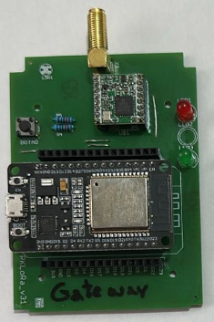
Em função da opção do aluno será enviado esse Kit-LoRa para execução dos experimentos.
Para o funcionamento do Kit-LoRa são necessários os seguintes programas:
- MoTTest
- IDE do Arduino
- Python
A seguir são apresentadas as instruções para preparar o ambiente para realizar os experimentos.

Teste do Kit-LoRa – MoTTest
O Kit-LoRa é enviado com os códigos prontos para funcionar.

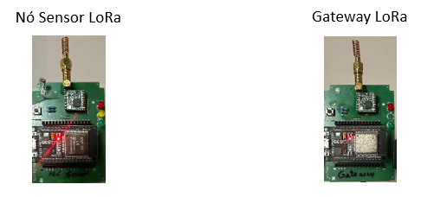
Foi desenvolvido exclusivamente para o curso FEE247 um software que permite testar o Kit-LoRa enviado, que chama MoTTest.
A sigla MoT será explicada ao longo do curso e significa Management over Tunnelling, que define um protocolo de comunicação entre o nó sensor LoRa e o gateway LoRa.
Para fazer o teste ligue o Gateway no computador com o cabo USB que tenha dados.
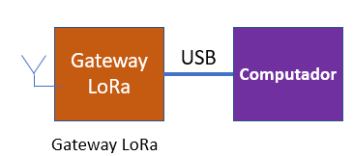

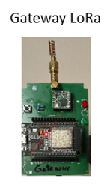
O gateway LoRa só tem os LEDs vermelho e amarelo, não tendo o LED amarelo, que só existe no nó sensor.
Isso é importante para que o Windows detecte a porta COM que estará ligado o Gateway.
Agora ligue o Nó Sensor em um carregador de celular, ou Power Bank ou no computador.
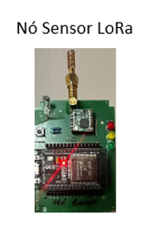
Observar que o nó sensor tem o LED amarelo.
Executar o MoTTest que terá a tela abaixo.
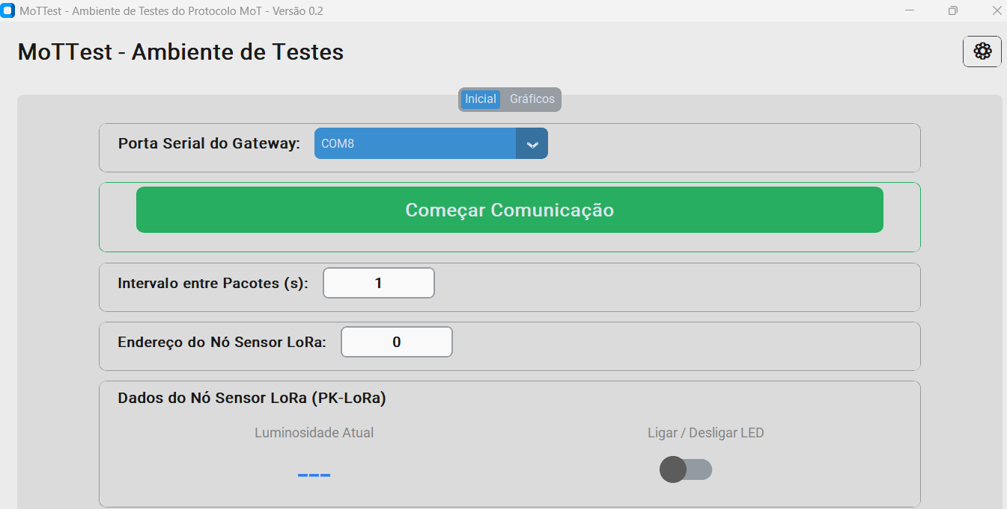
Observar que o MoTTest já detectou a COM em que está o Gateway (no caso COM8).
Clicar no Começar Comunicação no MoTTest.
Tela do teste em funcionamento.
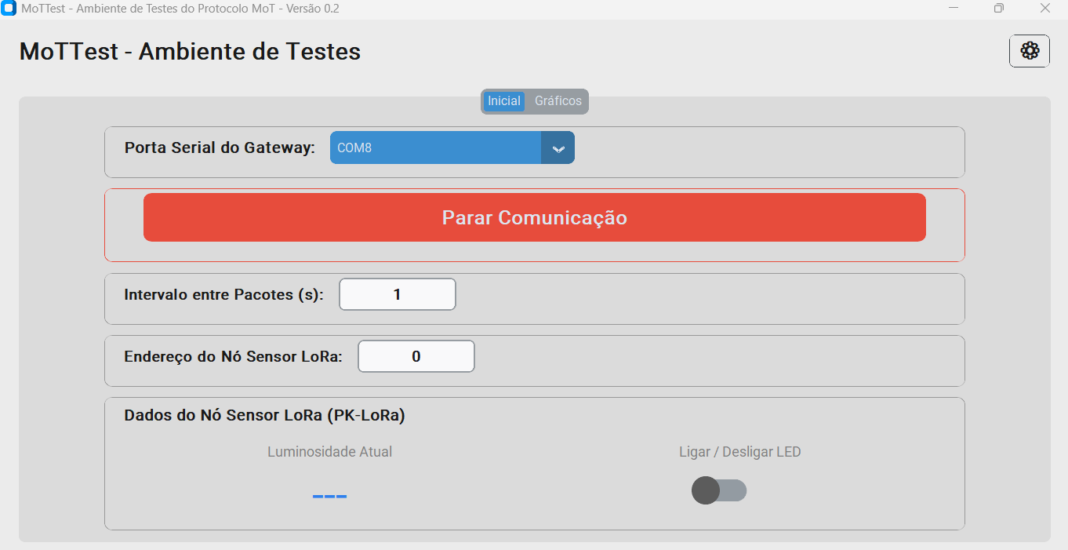
Observar que vai piscar o LED vermelho no Gateway e o LED verde no Nó Sensor.
Isso demonstra que já está sendo enviado um pacote do Gateway para o Nó Sensor.
Entretando o Nó sensor não está respondendo e não está mostrando a luminosidade.
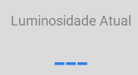
Para que o Nó Sensor responda é necessário colocar qual a identificação do nó sensor.
Esse é um ponto importante, pois qualquer rede de sensores sem fio o nó sensor tem uma identificação, que no caso desse firmware é 1.
Mude o Endereço do Nó Sensor LoRa para 1.
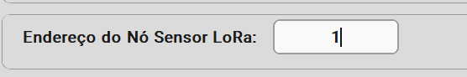
Agora o Nó Sensor responde para o Gateway piscando o LED vermelho, que significa envio de pacote.
No Gateway vai piscar o LED verde que significa que recebeu o pacote vido do nó sensor.
Agora já está sendo medida a luminosidade.
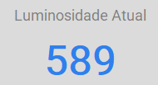
Também é possível acionar o LED amarelo no nó sensor.
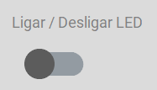
Lingando o LED amarelo.
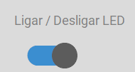
Clicar agora na aba Gráficos.
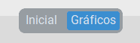
Terá a tela.
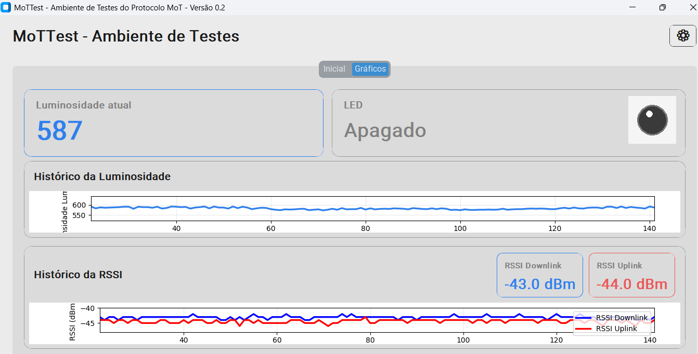
Nessa tela terá a indicação da Luminosidade (proporcional à luminosidade sem uma unidade específica) atual, status do LED amarelo, gráfico da luminosidade é gráficos da intensidade de sinal rádio recebida no nó sensor LoRa e no gateway, RSSI (Radio Signal Strength Indicator) de downlink e uplink.
Importante observar que a RSSI é um parâmetro sempre medido em redes LoRa e tem um papel importante na avaliação de desempenho.

Descobrindo a COM do Gateway
Caso seja necessário identificar qual a COM atribuída pelo Windows seguir o procedimento.
- Pressione Windows + X
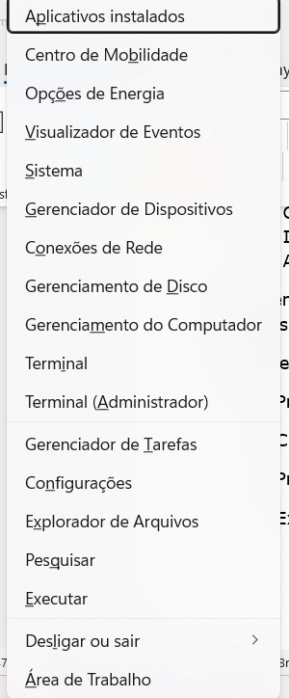

- Clique em Gerenciador de Dispositivos
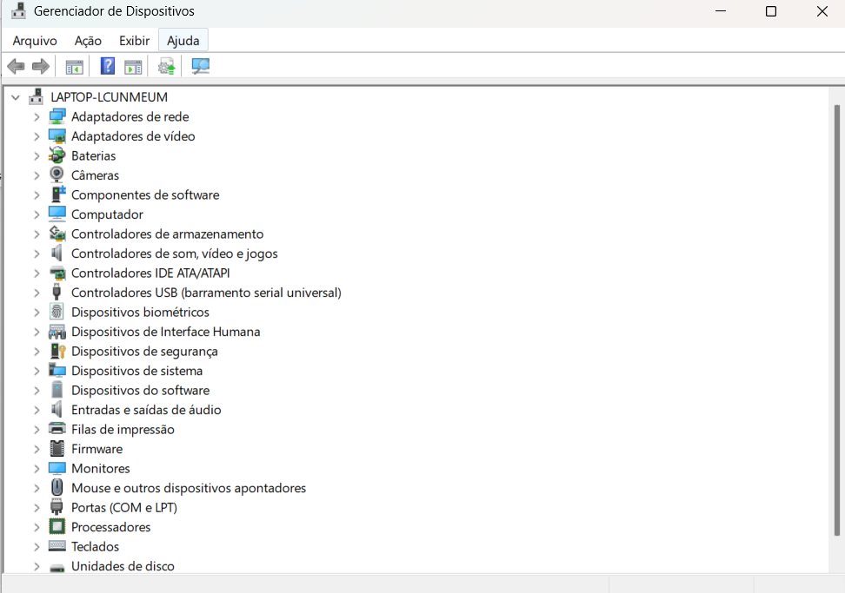
- Procure a seção Portas (COM e LPT)
- Expanda essa seção
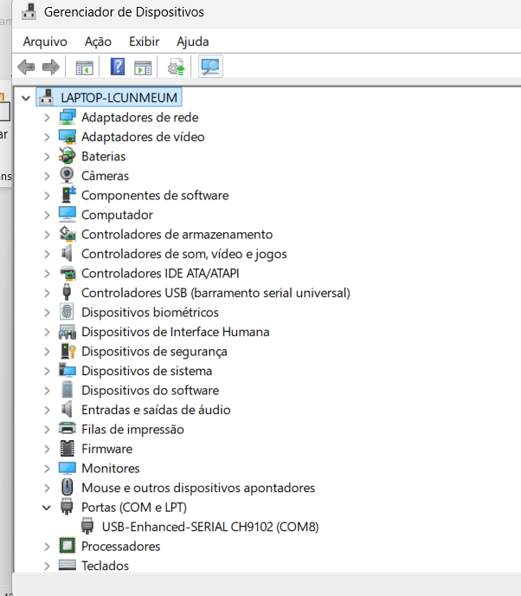
A COM do gateway é a 8.

Instalação do Arduino IDE
A plataforma Arduino é composta das seguintes partes:
- Uma IDE (Integrated Development Environment) – software que será instalado no computador. No ambiente são desenvolvido códigos e carregados no ESP32;
- Um hardware, que no caso deste curso é o ESP32 que está na PK LoRa V3.

A próxima figura mostra o que significa Plataforma Arduino.

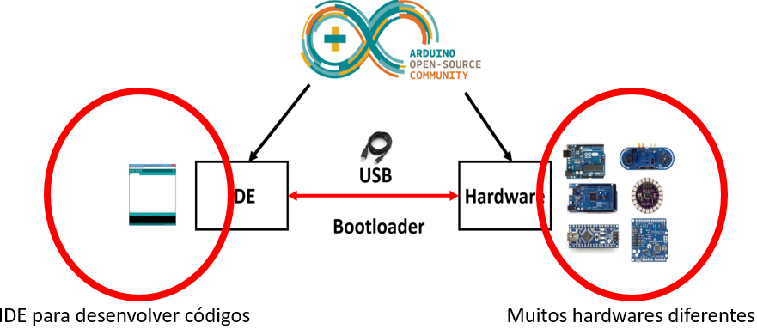
O IDE do Arduino tem duas funções:
- Num primeiro momento faz o upload do firmware do computador para o ESP32
- Após o upload o IDE do Arduino é usado para monitorar a serial através do serial monitor e do plotter

Baixando o IDE do Arduino
Será necessário fazer o download do Arduino.
Para o curso FEE 247 é utilizada a versão 2.2.1 ou superior.
O site para fazer download:

arduino.cc

Caso você já tenha instalado o Arduino IDE no seu computador, verifique se está na mesma versão ou superior da usada nesse documento.
Na tela inicial clicar na aba software.
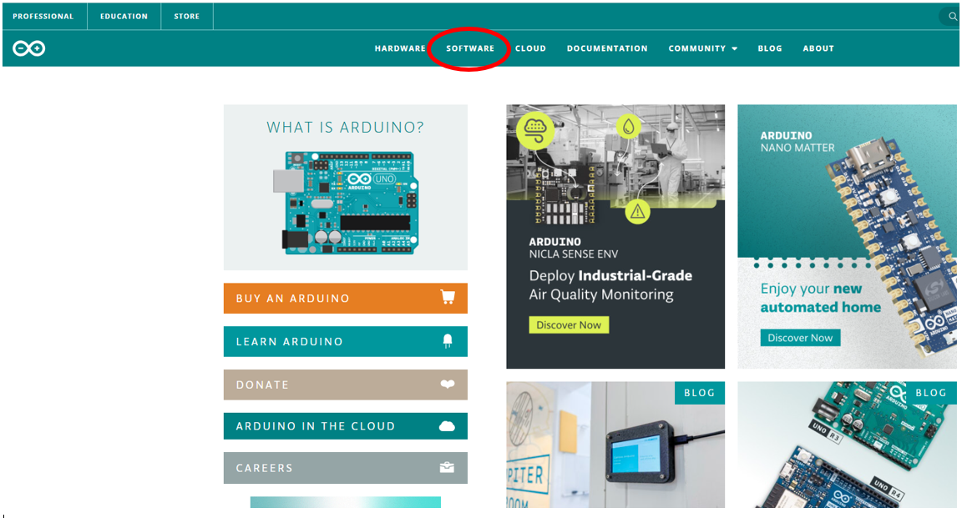

Escolher Windows.
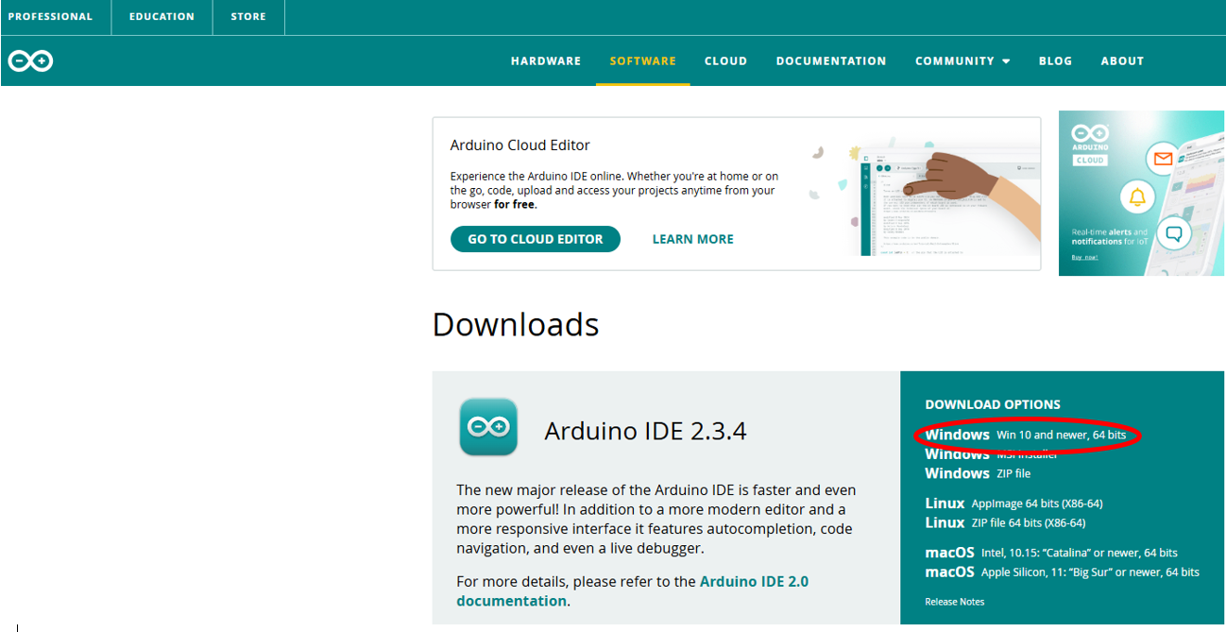

Na nova tela, clique em Just Download conforme mostra a figura abaixo.
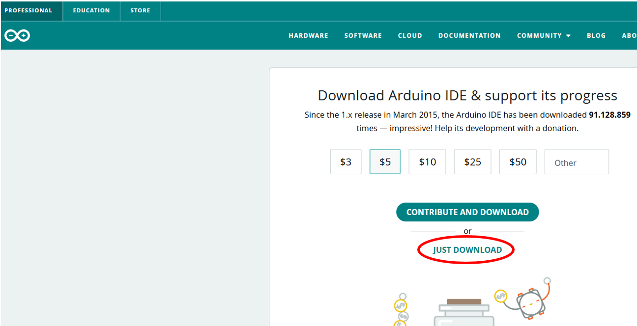

Na tela seguinte, não é necessário inserir nenhuma informação nem marcar nenhuma opção.
Apenas clique em Just Download novamente (figura abaixo).
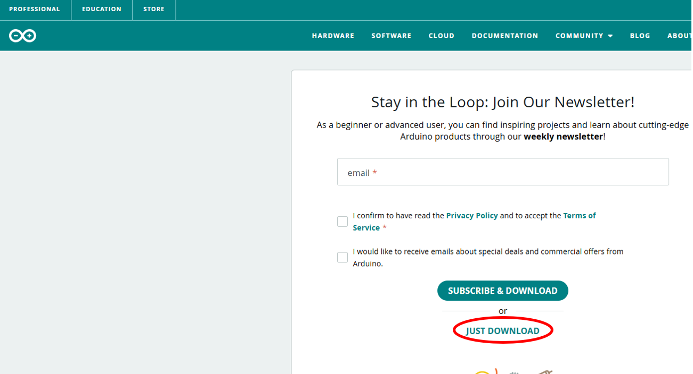

Em seguida, um arquivo executável será baixado no seu diretório de Downloads.
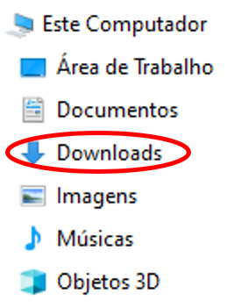
Ele terá um nome similar a arduino-ide_2.2.1_Windows_64bit, onde o 2.2.1 pode ser um número superior, indicando uma versão mais recente.
Clique duas vezes no ícone do arquivo baixado para executá-lo.
A primeira tela exibe o Acordo de Licença do Arduino IDE.
Clique em Eu concordo.

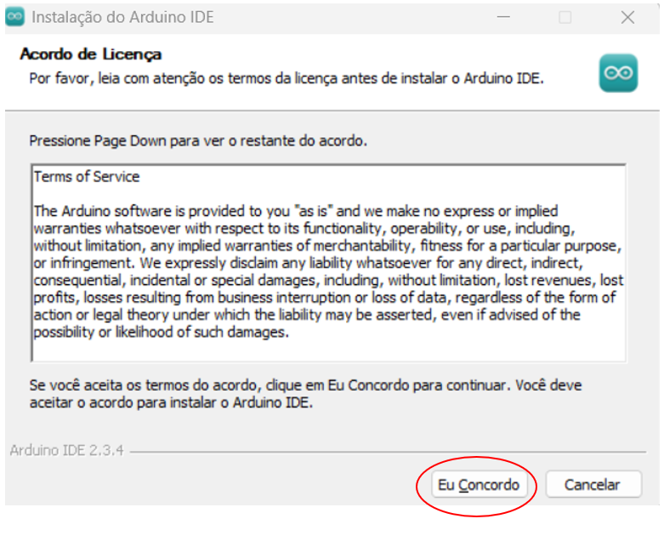

A próxima tela (abaixo) pergunta se o software será instalado apenas para seu usuário ou para todos do seu computador.
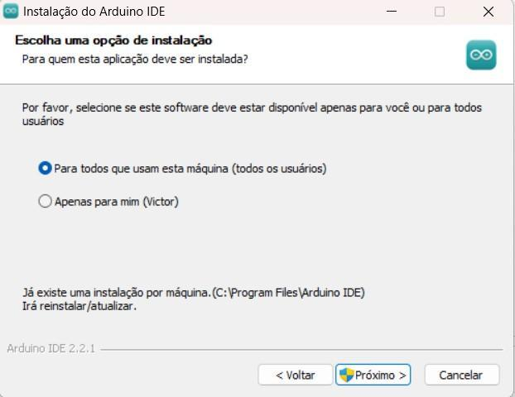

Selecionando a opção Para todos que usam esta máquina (todos os usuários), todos os usuários da sua máquina terão o software Arduino IDE instalados e poderão utilizá-los (será necessário permissão de administrador).

Selecionando a opção Apenas para mim ([usuário]), o usuário atual será o único que terá o Arduino IDE instalado, i.e, demais usuários não terão acesso ao software.
Escolha a opção melhor conveniente ao seu caso e clique em Próximo.
Caso apareça um aviso de permissão para modificações no dispositivo, permita.
Essas concessões são necessárias para que a IDE possa ser configurada no computador.
Em seguida, aparecerá uma tela para aceite de termos de serviço. Aceitando-os, clique em Eu concordo.
Em seguida, é possível escolher a pasta de instalação do Arduino IDE (figura abaixo).
Caso queira alterar a pasta, clique em Instalar.
Caso deseje alterar a pasta, clique em Procurar… e selecione a que for mais conveniente.
Verifique se a pasta desejada é a correta e então clique em Instalar.

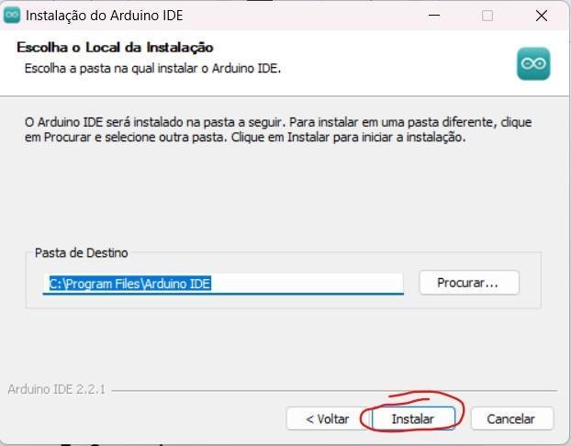

A tela seguinte mostra o processo de instalação do Arduino IDE.
Ao fim da instalação, uma nova tela (figura abaixo) será exibida. Apenas clique em Concluir.

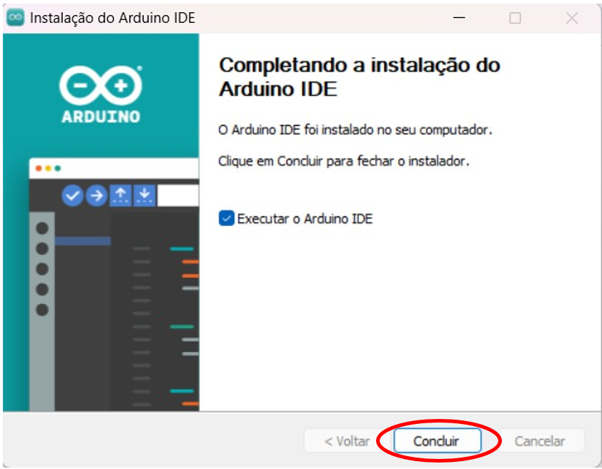

O processo de instalação do Arduino IDE está concluído, e agora a IDE está aberta no seu computador, conforme mostra a figura abaixo.

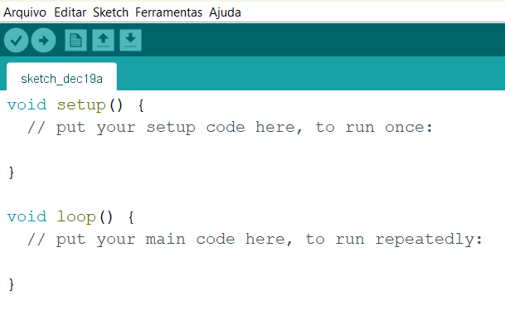
O IDE (Integratede Development Environment) é o espaço onde estarão os códigos disponibilizados para os experimentos.
A placa ESP32 deve ser instalada no ambiente, mostrado no próximo item.

Instalação do ESP32
A placa didática possui como microcontrolador um ESP32.
Por não se tratar de um hardware já disponível no IDE, será necessário inserir manualmente na lista de hardwares suportados pelo Arduino IDE.
No canto superior esquerdo da tela, clique em Files e em seguida acesse a opção
Preferences ... (figura abaixo).
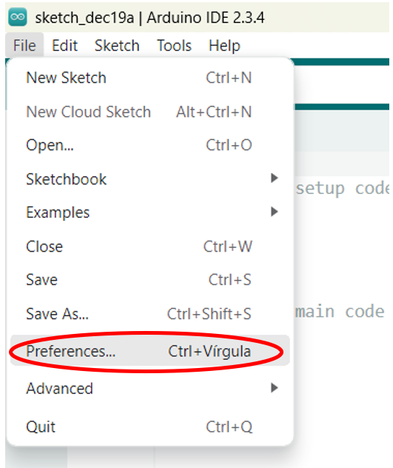

Na tela seguinte, é possível adicionar um link para que o próprio Arduino IDE baixe as informações de placas adicionais.
Para isso, na seção Additional boards manager URLs, adicione o link abaixo e em seguida clique em OK.

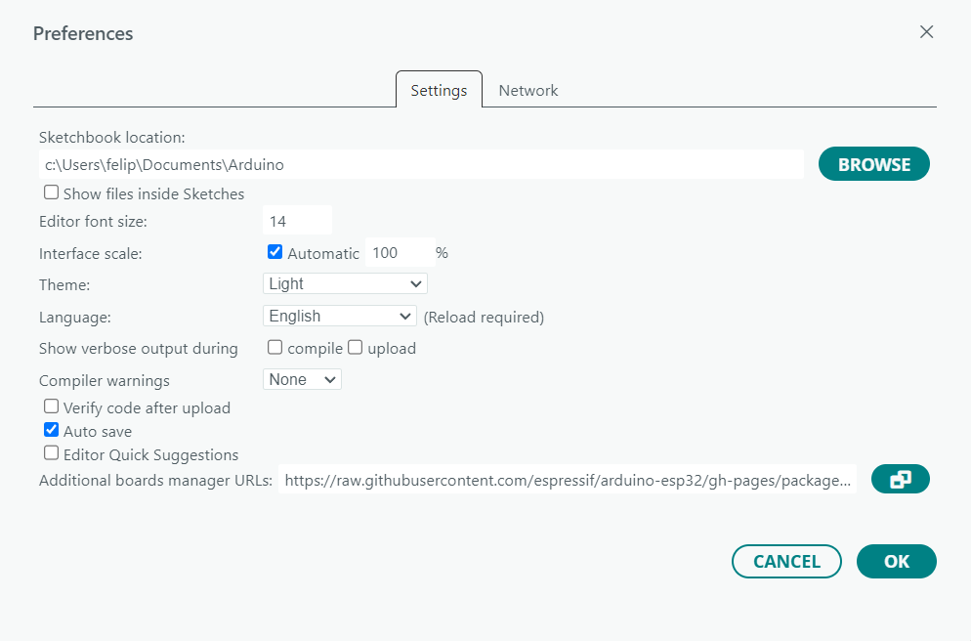

https://raw.githubusercontent.com/espressif/arduino-esp32/gh-pages/package_esp32_index.jso

Após isso, o Arduino IDE irá realizar o download das placas adicionais, dentre elas a ESP32.
Para finalizar essa configuração, no canto superior esquerdo da tela, clique na opção Tools, navegue até Board: [...] e então clique em Board Manager …

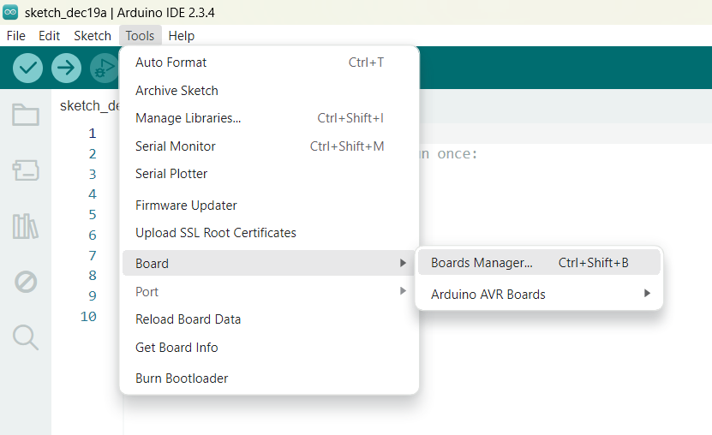

Um menu lateral esquerdo irá se expandir. No campo de busca, digite ESP32.
Selecione a opção esp32 by Espressif Systems conforme a figura abaixo.
A versão utilizada é a 3.3.7. Selecione-a e clique em Install.

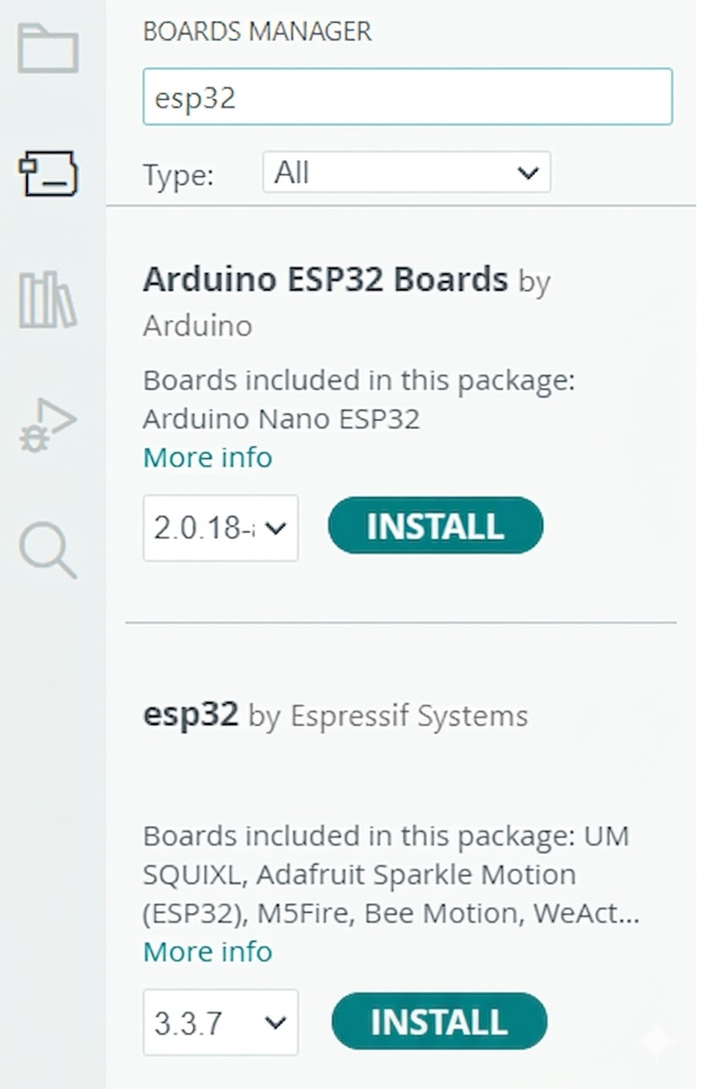

Um terminal irá se abrir no canto inferior da tela.
Quando a mensagem abaixo aparecer, significa que as placas foram instaladas corretamente.
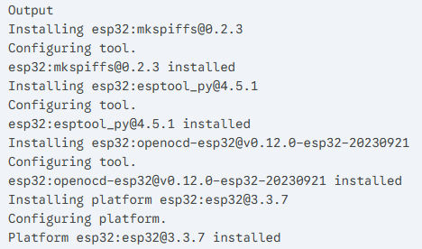

Para selecionar a placa compatível com a placa, novamente acesse Tools, depois navegue até Board: [...], e em seguida acesse esp32.
Na nova aba que irá se abrir, selecione ESP32 dev Module.
O procedimento está ilustrado na figura abaixo.

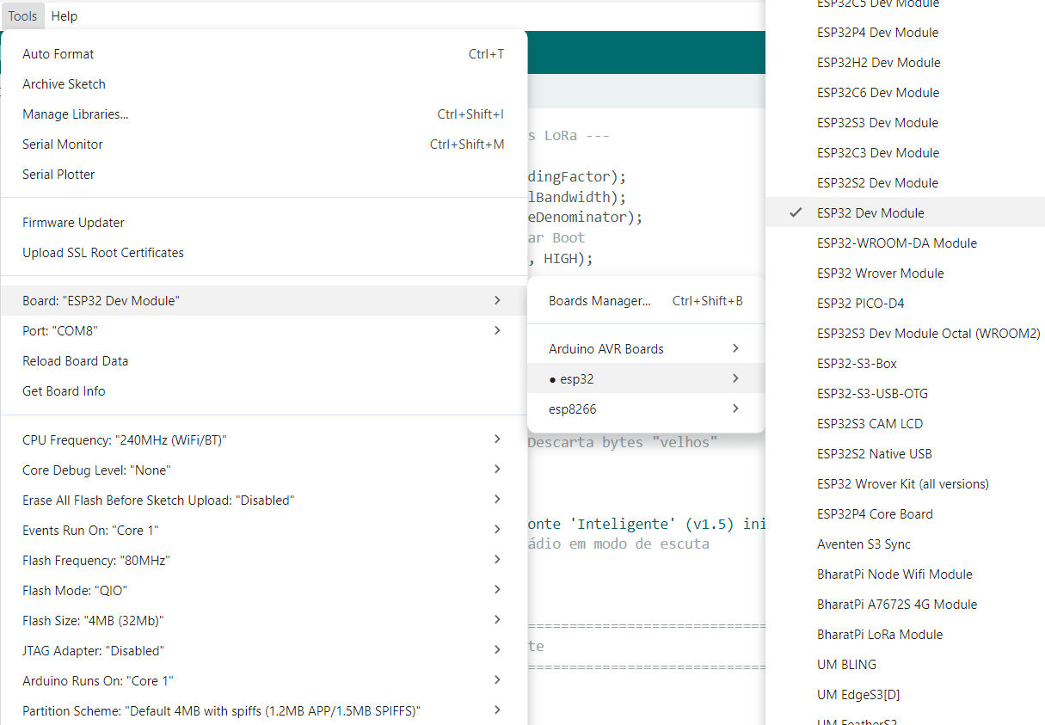

Conectando o ESP32
Após ter instalado o IDE do Arduino e o ESP32 será necessário estabelecer a conexão entre o computador e o ESP32.
Para nos comunicarmos com o ESP32, tanto para envio de códigos quanto para troca de informações do programa, utilizamos as Portas de Comunicação Serial do computador, ou simplesmente Portas COM atribuídas pelo Windows.
Conectar o ESP32 no seu computador via cabo Micro USB.
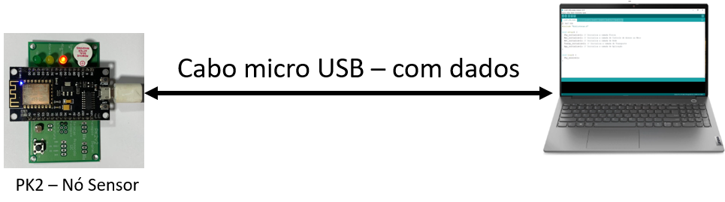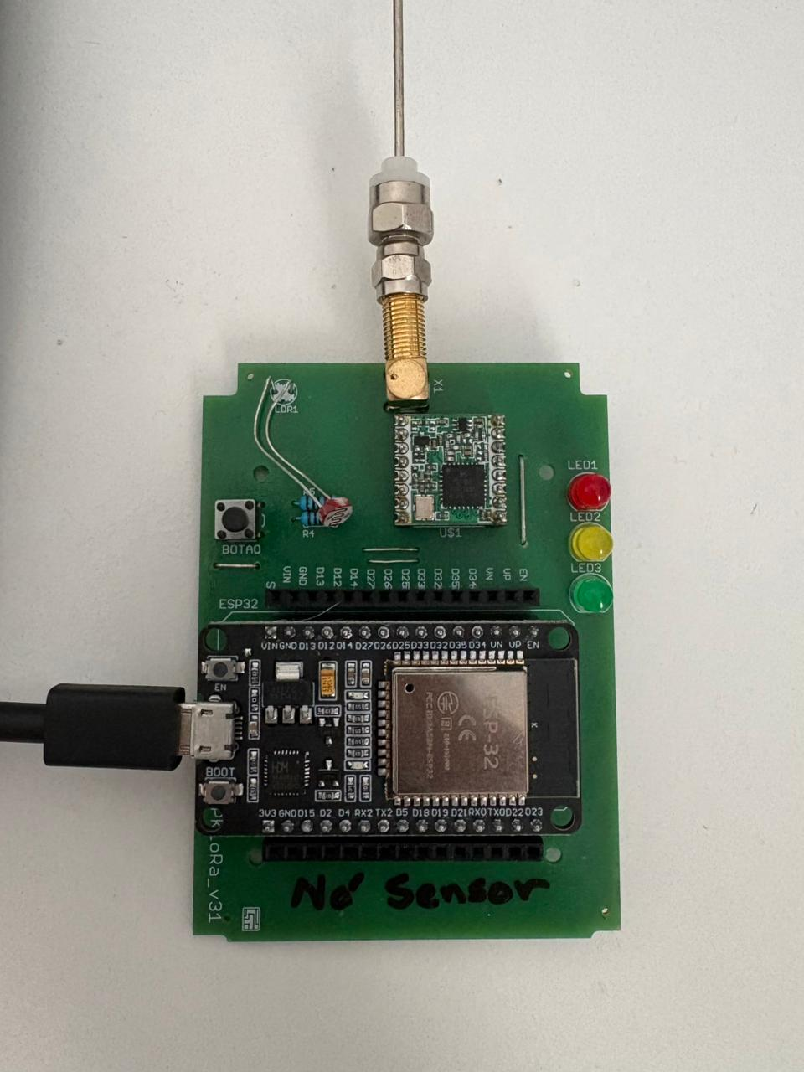
PK LoRa V3
A identificação do dispositivo por parte do computador e consequente atribuição de uma Porta COM finaliza o processo inicial de configuração e reconhecimento do ESP32 no computador.
Para identificar a porta COM é utilizado o próprio IDE do Arduino em ferramentas e porta, como mostrado na próxima figura.
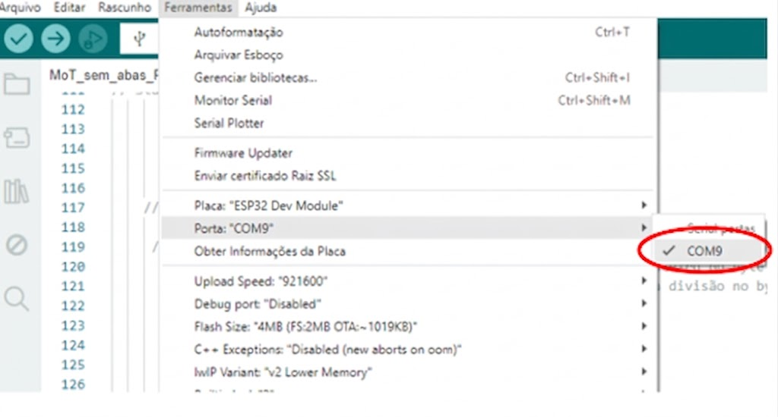
No caso foi atribuída a porta COM9, que deve ser selecionada, como no caso da figura anterior.
Em alguns casos o Driver precisa ser instalado, quando não identifica a COM.
O Apêndice 1 mostra como instalar o Driver do ESP32.

Testando IDE do Arduino
Para validar as configurações feitas nas seções anteriores nesse item é mostrado como inserir o código no IDE do Arduino.
Abra o IDE do Arduino, considerando que não existiu nenhum código utilizado anteriormente a tela será a seguinte.
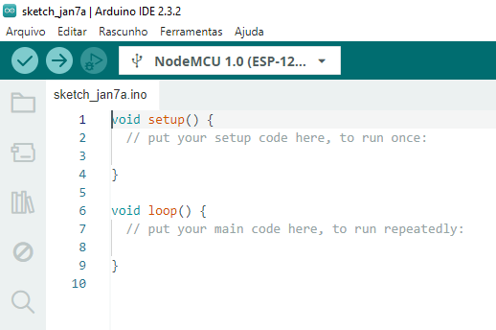

Caso seja necessário selecionar o ESP32 e a COM seguir os passos.

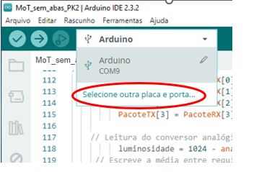

Ao clicar no Selecione outra placa e porta será exibida a tela.

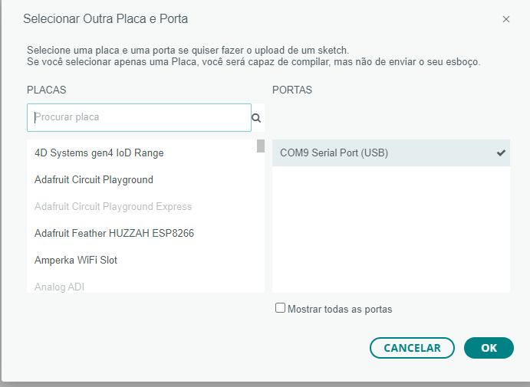

Escrever ESP32 DEV

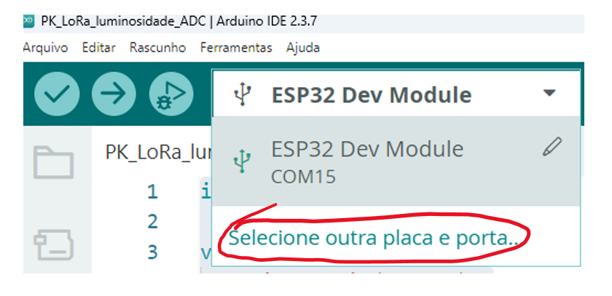
Selecionar a COM que o Windows atribuiu ao ESP32.
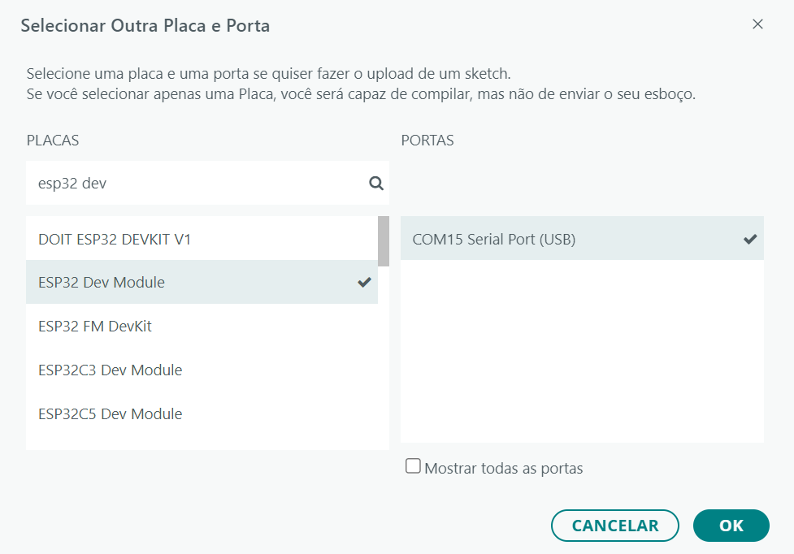

Medindo Luminosidade
Para medir a luminosidade e transmitir o pacote de três bytes
- Byte 1 – contador de pacote
- Byte 2 – inteiro
- Byte 3 - resto
Copie o código do Apêndice 2 e cole no IDE.
- 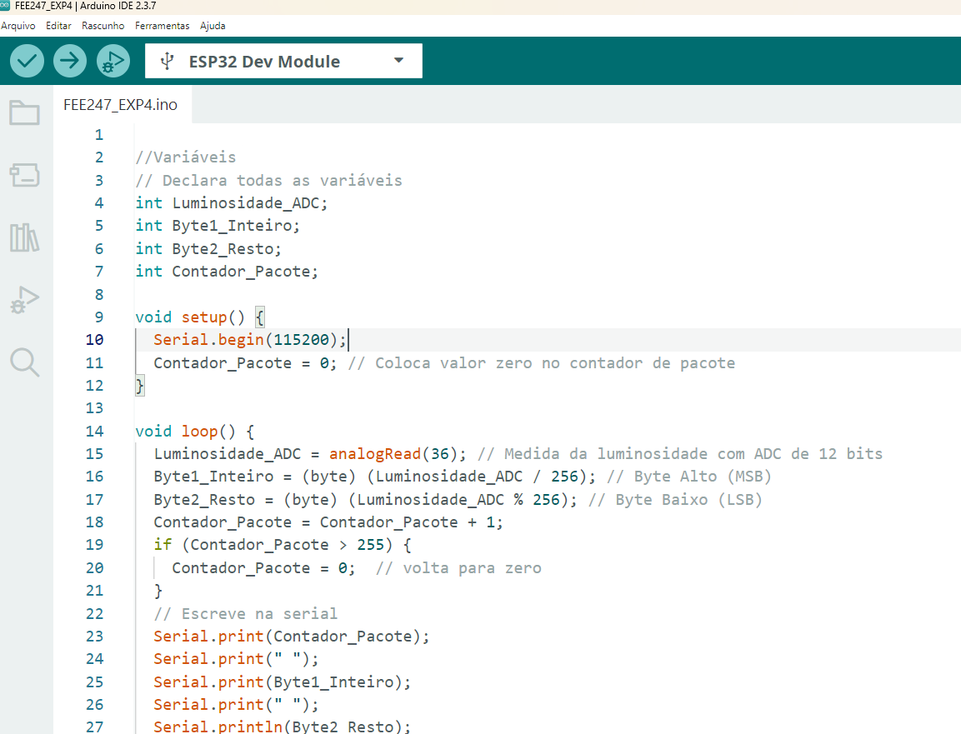

Após carregar o código clicar no serial monitor:


Resultado
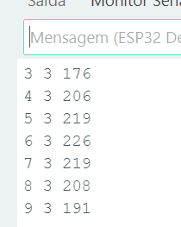
Clicar agora no serial plotter.
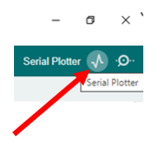
Será apresentado o gráfico da luminosidade.
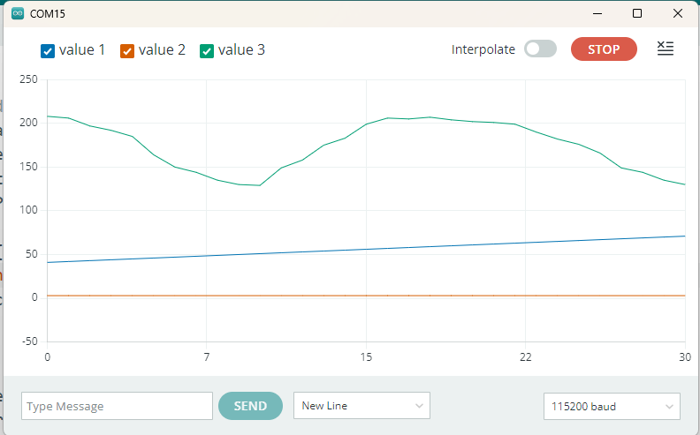

Com isso foram feitos todos os testes da PK2. Entretanto, o monitor serial e o serial plotter estão no IDE do Arduino.
Para reproduzir esses resultados é utilizado o Python, como descrito na próxima seção.

Instalando o Python
O Laboratório Remoto da FEE 247 utiliza códigos em Python.
Caso você já tenha o Python instalado, verifique se está na versão 3.11.8 ou superior.

Baixando e Instalando o Python
É possível baixar o Python para Windows diretamente do site oficial da linguagem.
Após acessar o site, selecione Download Windows Installer correspondendo à arquitetura do seu sistema.
O comum é que seja a versão grifada em amarelo, portanto Download Windows Installer (64-bit).
Link no apêndice 4.
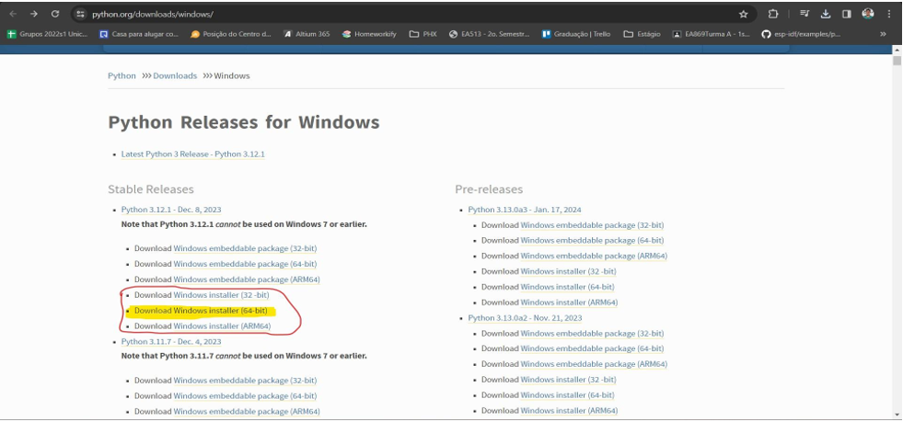
Após finalizar o download, execute o arquivo.
Na tela que será aberta (figura abaixo), certifique-se que as duas opções no canto inferior estejam selecionadas.
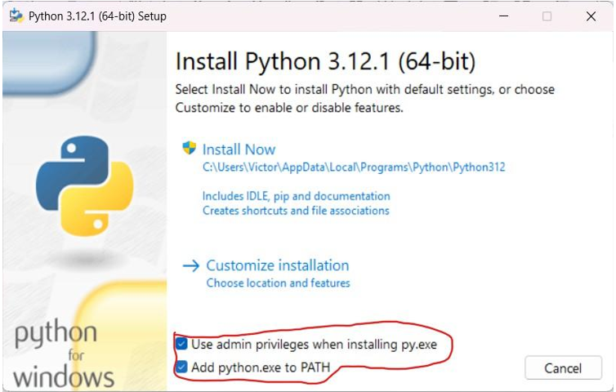
Caso queira instalar o Python no diretório padrão, clique em Install Now.
Caso queira instalá-lo em um diretório personalizado, escolhido por você, clique em Customize Installation e avance marcando e/ou desmarcando as opções que lhe for conveniente.
Conceda as permissões de administrador e espere o Python ser instalado. Com a instalação finalizada, clique em Close.

– Inclusão de bibliotecas
Agora é necessário incluir todas as bibliotecas e dependências do Python, que serão necessários para executar adequadamente os códigos.
Aperte a tecla Windows no seu teclado. Na aba de pesquisa, digite cmd e clique enter.

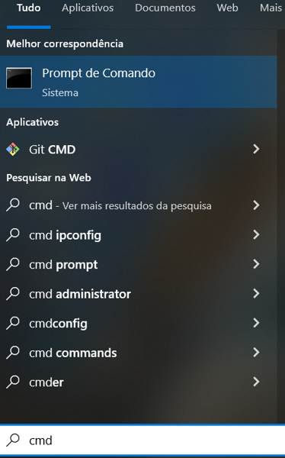

Clicando em Prompt do Comando terá a seguinte tela.

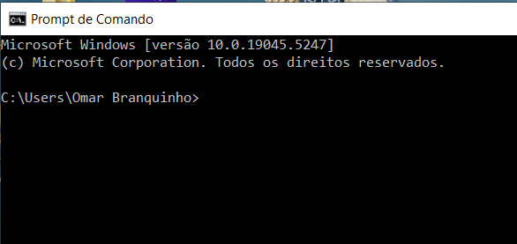

Devem ser instaladas as bibliotecas. A próxima tela mostra o comando e basta dar Enter.
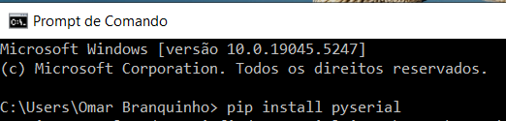

Realizar a mesma operação para as outras bibliotecas.
pip install pandas
pip install matplotlib
pip install schedule
pip install Pillow
pip install customtkinter

Para ver as bibliotecas instaladas, digite pip list e pressione enter.
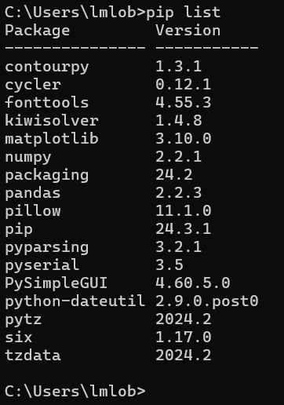

Testando o Python
Para testar se o Python foi instalado adequadamente abrir o IDLE do Python indo no Windows.
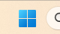
Clicar nesse ícone e buscar IDLE
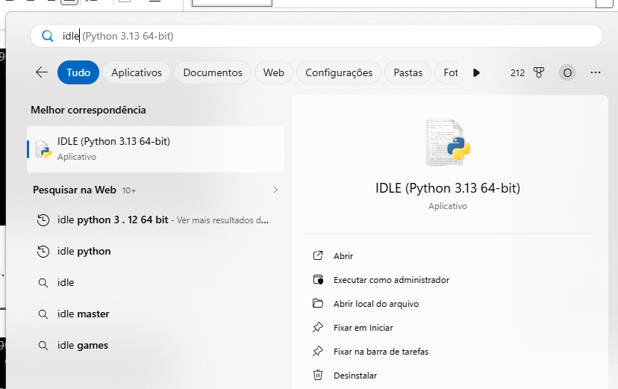
Clicar no IDLE (Python 3.13 64-bit). Pode ser que o seu Python seja uma versão superior.
Vai abrir o IDLE.
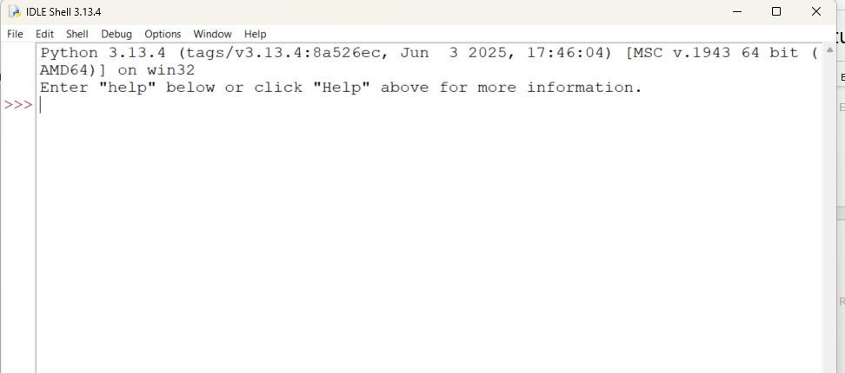
Vá em File e clique em New file
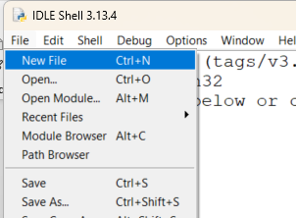
Vai abrir a área onde deve ser colocado o código do Apêndice 3.
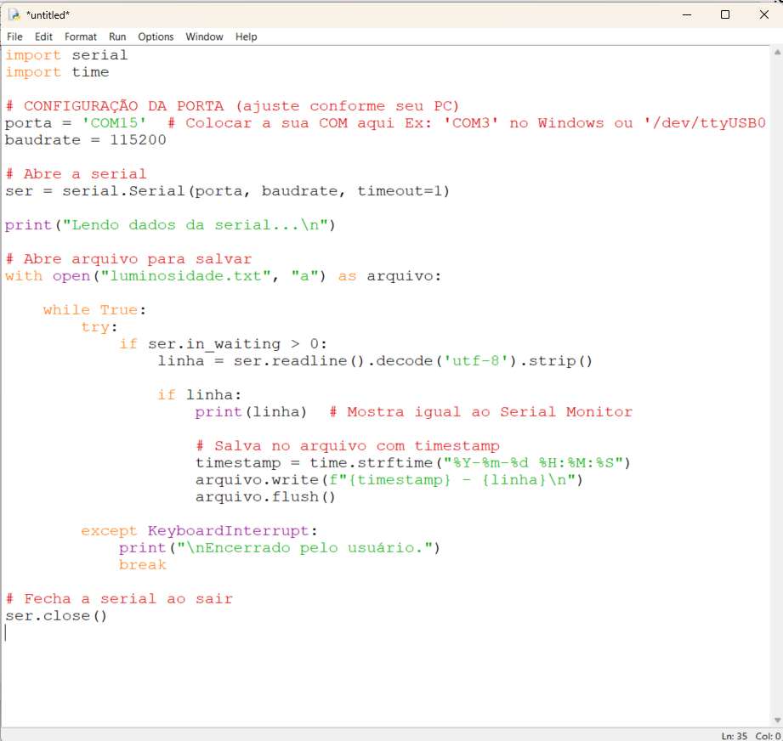
Garanta que o Arduino foi fechado para não impedir o acesso à COM. Clicar em Run Module, como na próxima tela.

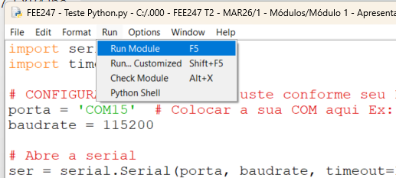
Resultado ao executar o script.
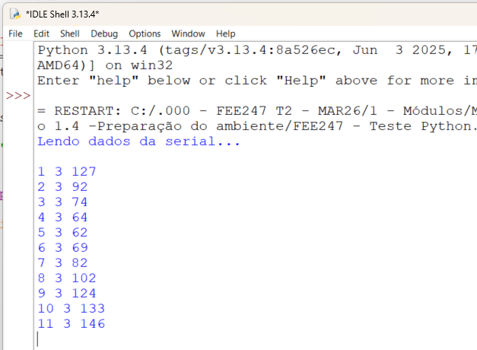
Algumas vezes é necessário reiniciar o ESP32 apertando o botão de reset.
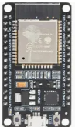

Referências
[ARDUINO] https://www.arduino.cc/en/software

[PYTHON] https://www.python.org/downloads/windows/

Apêndice 1 – Instalação Driver ESP32
Inicialmente, é preciso instalar o driver de reconhecimento do ESP32 no computador. Para tal, acesse:
https://sparks.gogo.co.nz/ch340.html
Caso não seja identificado o Driver do ESP32 é necessário executar as operações indicadas a seguir. No site indicado acima, baixe a versão para Windows, conforme indicado abaixo.
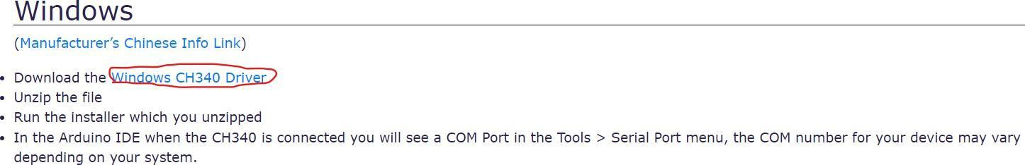

Finalizado o download, descompacte o arquivo. Clique com o botão direito no arquivo descompactado e selecione a opção Executar como administrador.

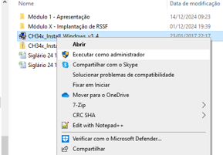
Então, execute o instalador do driver. Agora, conecte a placa no computador. Em seguida, aperte as teclas Windows + X. No menu que se abriu, navegue até Gerenciador de Dispositivos, como indicado abaixo.
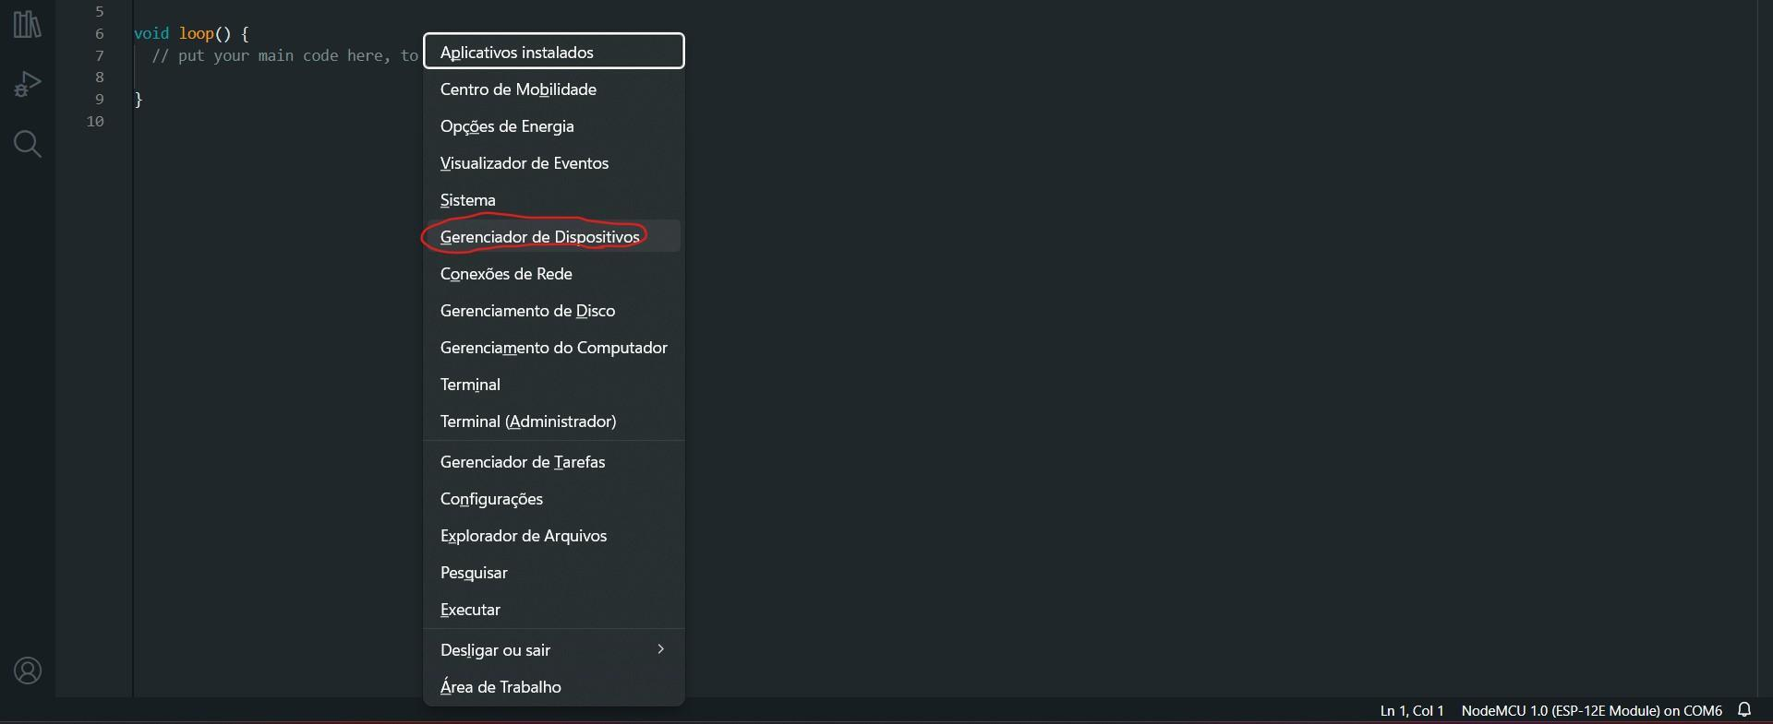

Role a tela e expanda a opção Portas (COM e LPT). Aqui, é possível que mais de uma porta esteja listada, como na figura abaixo. Contudo, estamos esperando encontrar um dispositivo de nome parecido com o grifado em amarelo USB-SERIAL CH340 (COM [X]).
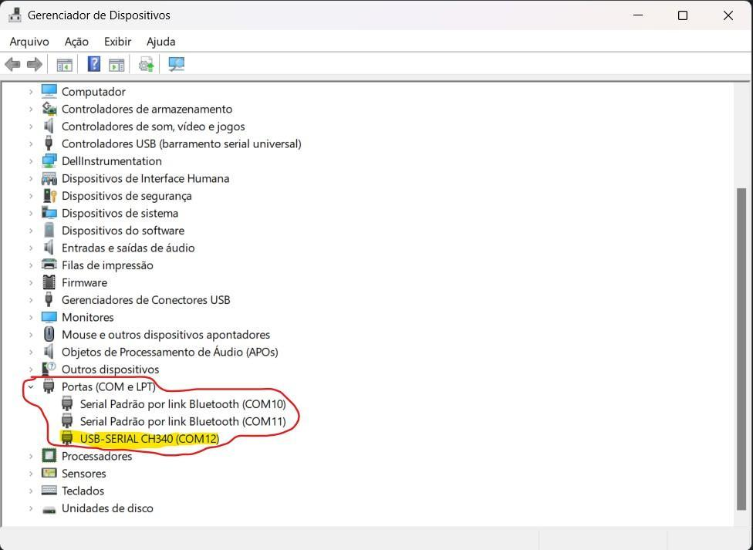

O número atrelado à Porta COM pode não ser o mesmo, não há problema em relação a isso.

Apêndice 2 – Código do firmware Aduino de Teste da PK-LoRa

//Variáveis
// Declara todas as variáveis
int Luminosidade_ADC;
int Byte1_Inteiro;
int Byte2_Resto;
int Contador_Pacote;

void setup() {
Serial.begin(115200);
Contador_Pacote = 0; // Coloca valor zero no contador de pacote
}

void loop() {
Luminosidade_ADC = analogRead(36); // Medida da luminosidade com ADC de 12 bits
Byte1_Inteiro = (byte) (Luminosidade_ADC / 256); // Byte Alto (MSB)
Byte2_Resto = (byte) (Luminosidade_ADC % 256); // Byte Baixo (LSB)
Contador_Pacote = Contador_Pacote + 1;
if (Contador_Pacote > 255) {
Contador_Pacote = 0; // volta para zero
}
// Escreve na serial
Serial.print(Contador_Pacote);
Serial.print(" ");
Serial.print(Byte1_Inteiro);
Serial.print(" ");
Serial.println(Byte2_Resto);

delay(1000);
}

Apêndice 3 – Código Python para teste luminosidade

import serial
import time

# CONFIGURAÇÃO DA PORTA (ajuste conforme seu PC)
porta = 'COM15' # Colocar a sua COM aqui Ex: 'COM3' no Windows ou '/dev/ttyUSB0' no Linux
baudrate = 115200

# Abre a serial
ser = serial.Serial(porta, baudrate, timeout=1)

print("Lendo dados da serial...\n")

# Abre arquivo para salvar
with open("luminosidade.txt", "a") as arquivo:

while True:
try:
if ser.in_waiting > 0:
linha = ser.readline().decode('utf-8').strip()

if linha:
print(linha) # Mostra igual ao Serial Monitor

# Salva no arquivo com timestamp
timestamp = time.strftime("%Y-%m-%d %H:%M:%S")
arquivo.write(f"{timestamp} - {linha}\n")
arquivo.flush()

except KeyboardInterrupt:
print("\nEncerrado pelo usuário.")
break

# Fecha a serial ao sair
ser.close()

